Práctica de laboratorio

**PROBLEMA:**

Convertir un número decimal (enviado de forma serial) a su forma binaria utilizando la placa Arduino.

**DESCRIPCIÓN:**

Para este laboratorio se desea convertir un número decimal enviada a la placa Arduino (comunicación serial), esta obtendrá su equivalente en su forma binaria, luego deberá desplegarlo en los leds.

Para el caso, se considerara una cantidad de 5 leds conectadas la Arduino, por lo tanto el valor mínimo a enviar deberá de ser 1 (un led encendido) y el valor máximo deberá de ser 31(todos los leds encendidos).

**MATERIAL:**

Los materiales que se usaran para este laboratorio son los siguientes:

* 5 resistencias de 220[ohm]
* 1 Placa Arduino (UNO, MEGA o nano)
* 1 ProtoBoard
* 5 Leds

**DIAGRAMA:**

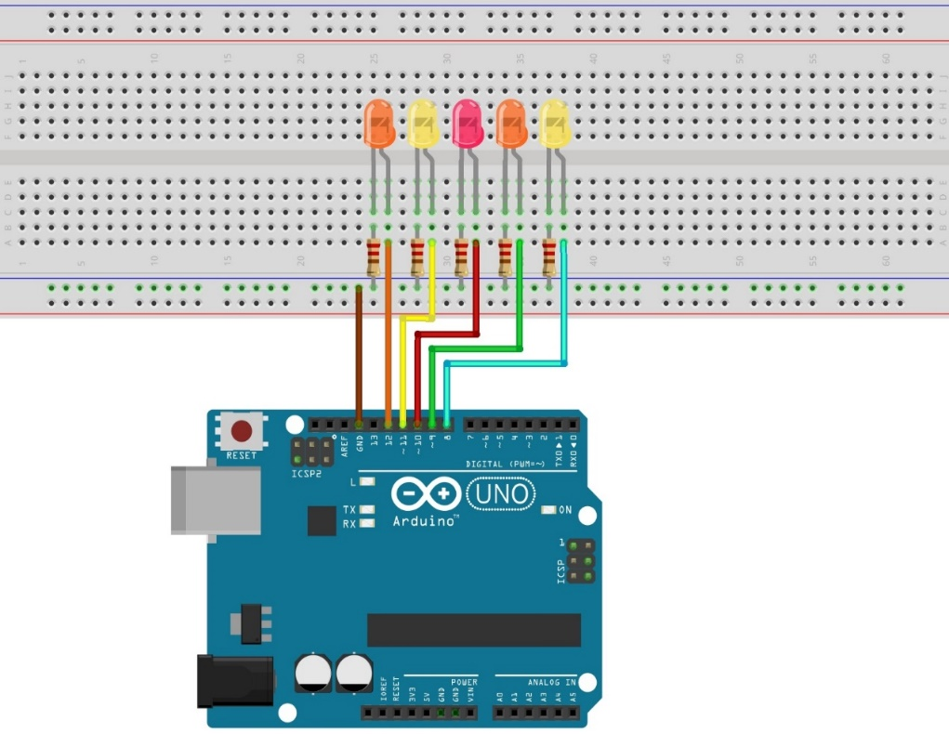

**CODIGO:**

|  |
| --- |
| **#define c 5 // cantidad de datos**  **int a=0; // para el dato a introducir**  **int b[c]; // para el resultado binarios**  **int led[c]={8,9,10,11,12}; // pines a utilizar como salida**  **void setup() {**  **Serial.begin(9600); // iniciamos la comunicacion serial**  **for(int j=0;j<c;j++){**  **pinMode(led[j],OUTPUT); // definimos los pines como salida**  **digitalWrite(led[j],LOW); // inicializamos la salida en 0**  **}**  **}**  **void loop() {**  **if(Serial.available()>1){**  **a=Serial.parseInt(); // recibimos un dato numerico entero**  **if (a>0){**  **binario(a); // convertimos de decimal a binario**  **for(int j=c-1;j>=0;j--){**  **Serial.print(b[j]); // imprimimos el valor binario**  **if(b[j]==1) digitalWrite(led[j],HIGH); // encendemos el led**  **else digitalWrite(led[j],LOW); // apagamos el led**  **b[j]=0; // borramos el dato anterior**  **}**  **Serial.println(); // salto de linea**  **}**  **}**  **}**  **void binario(int z){ // funcion para convertir un numerio decimal a binario**  **int i=0; // inicalizamos la posicion**  **while(z!=0){**  **b[i]=z%2; // encontramos el resto**  **z=(z-b[i])/2; // realizamos la division**  **i++; // incrementamos la posicion**  **}**  **}** |